В ООО «Рассвет» в результате инвентаризации выявлена дебиторская задолженность:

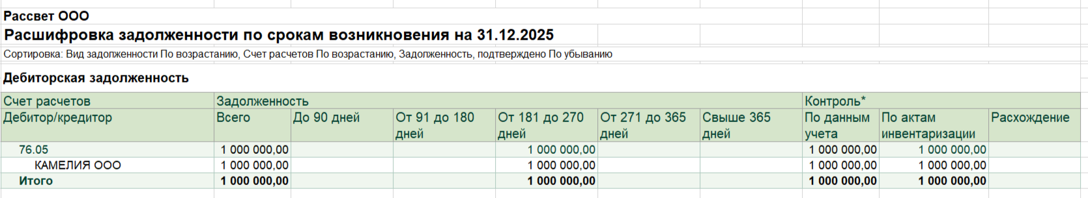

Сформирован резерв по сомнительным долгам в БУ документом Операция, введенная вручную:

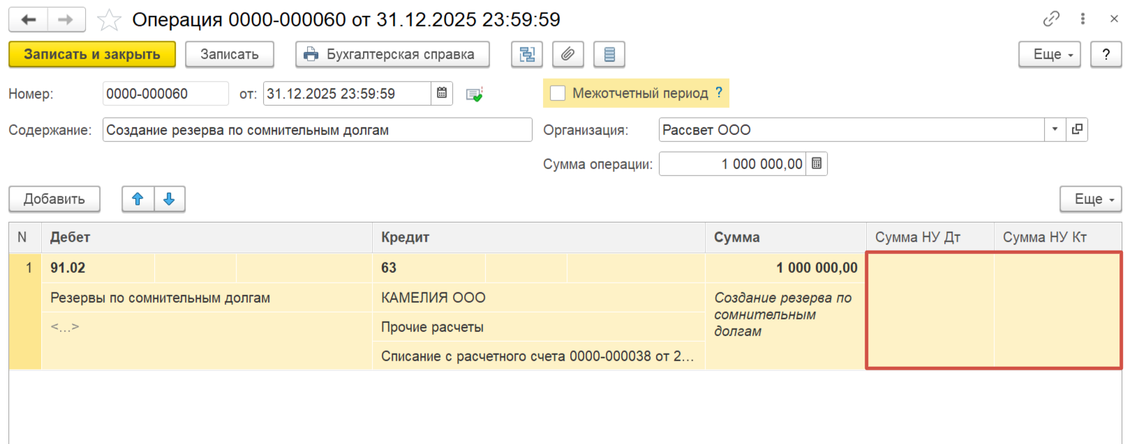
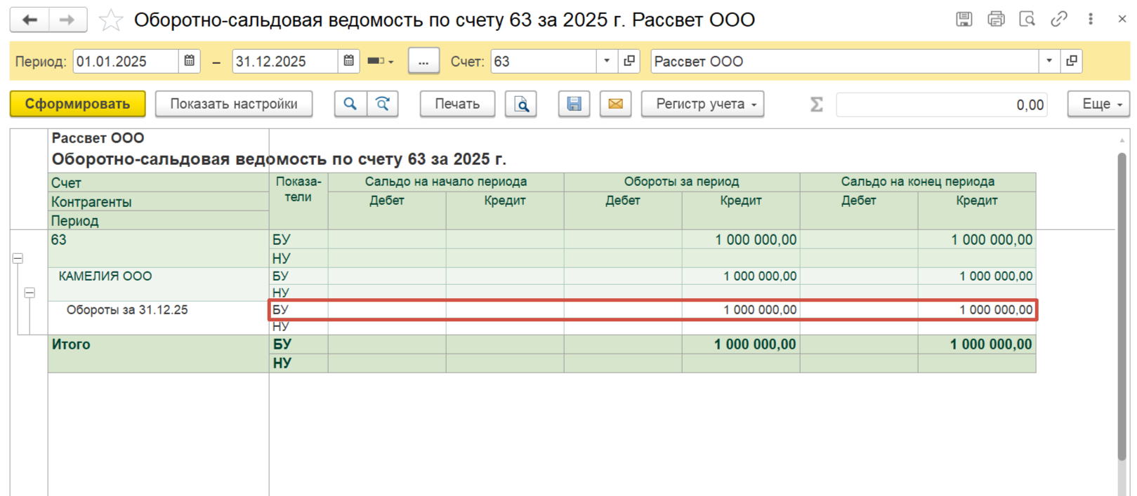

В бухгалтерском балансе сумма дебиторской задолженности отражается за вычетом суммы резерва по сомнительным долгам для бухгалтерского учета:

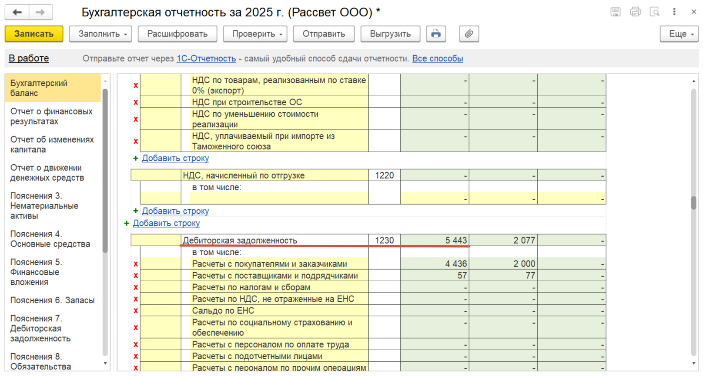
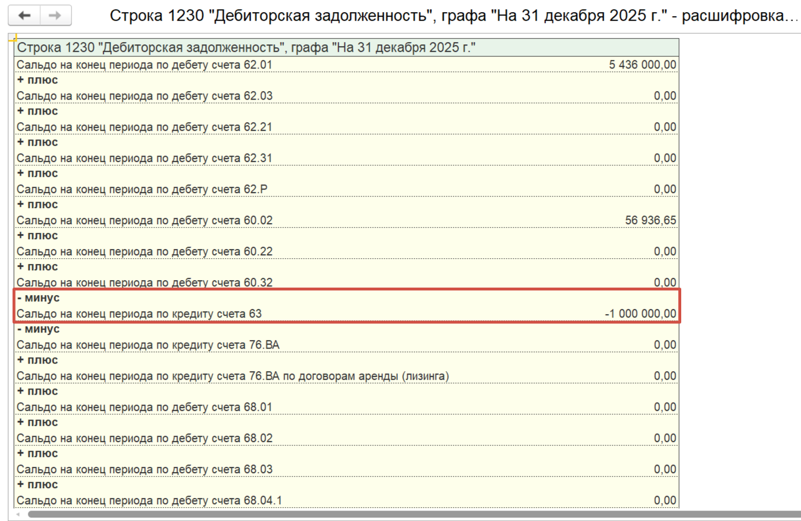

В отчете о финансовых результатах сумма резерва, начисленная в бухгалтерском учете за отчетный год, отражается по строчке 2350 «Отчисления в оценочные резервы»
